**《乡土中国》《序言》与《后记》读书札记**

**高一（3）班 第一组**

**郭晓轩、陈宜芳、林晨烨、叶如婧、韩自、林佳慧、刘思羽**

**（一）章节内容思维导图**

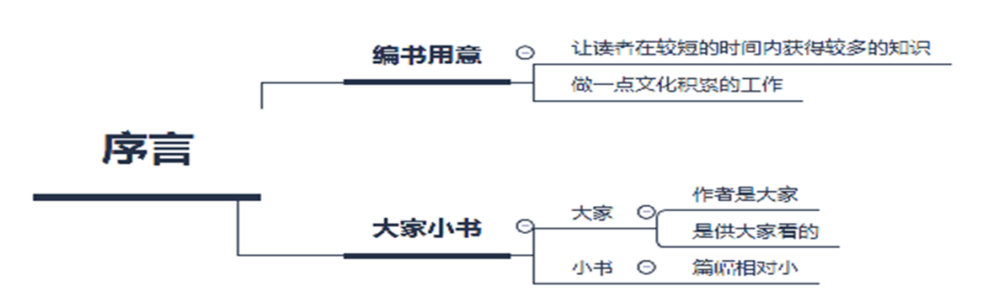

**图一：《序言》内容梳理示意图**

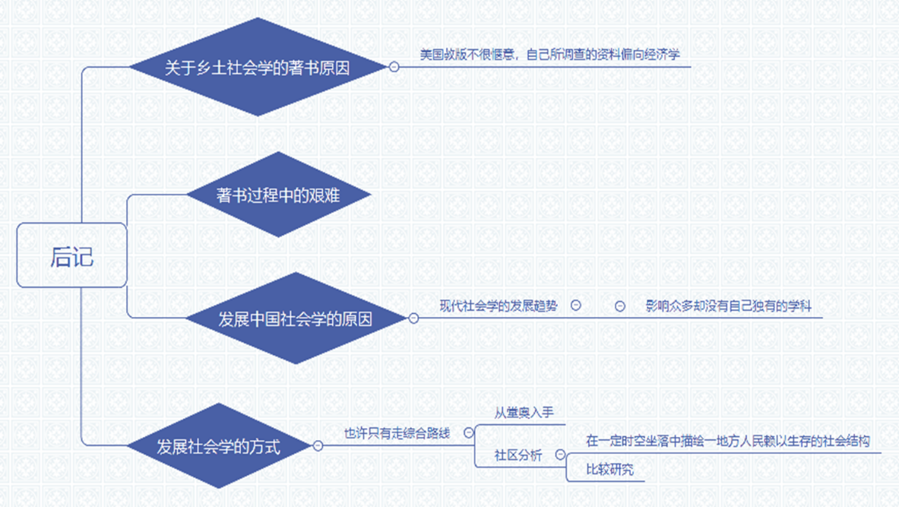

**图二：《后记》内容梳理示意图**

**（二）《序言》与《后记》任务清单**

①借助《序言》，概括说明费孝通写作《乡土中国》的目的和学术体会。

费孝通希望借“乡村社会学”的课堂，探索他觉得有意义的课题——中国乡村社会的特点，回答自己提出的问题：“作为中国基层社会的乡土社会究竟是什么样的？”提炼出中国乡村社会的一些基本概念，尝试对中国社会结构进行分析以构建中国社会特有的乡土伦理体系。

* 学术体会

1）对于《乡土中国》这样学术性论文的实践创作，所需要的是丰厚的知识基础与对于中国的乡村社会有丰富的生活经验与体会。因而前期的积累与准备是很重要的。

2）大胆的尝试与记录交流是一种良好的学术探究和引导教育方式；

3）在某一知识领域中的勇敢探索和冲劲是宝贵和值得肯定的；

4）在研究过程中，概念是帮助我们认识事物的工具。从具体现象中提炼概念需要不断尝试，不断核实，不断深入下去。

②讨论并概括社会学这门学科基本情况和学科特点。

“这里讲的乡土中国，并不是具体的中国社会的素描，而是包含在具体的中国基层传统社会里的一种特具的体系，支配着社会生活的各个方面…搞清楚我所谓的乡土社会这个概念，就可以帮助我们去理解具体的中国社会。”——费孝通《乡土中国》序言。诚然，这样一本解读农耕文化下中国社会文化形态的书，是从社会学角度剖析中国社会文化的基础结构。

* 基本情况：

1）社会学能不能成为一门特殊的社会科学其实还是一个没有解决的问题。

2）现在的社会学，只是个没有长成的社会科学的老家。

3）“社会学”这名词表面上是热闹了，但是实际上却连“剩余社会科学”的绰号都不够资格了，所剩的几等于零了。

4）现代社会学的一个趋势就是社区研究，也称作社区分析。

5）现代社会学还没有达到一个为所有被称为社会学者共同接受的明白领域。

6）在发展的趋势上看，社会学很不容易和政治学、经济学等在一个平面上去分得一个独立的范围，它只有从另外一个层次上去得到一个研究社会现象的综合立场。

* 学科特点

1）实践性

费孝通的《乡土中国》不断挖掘中国人社会生活中方方面面的系统演化，进行各社区分析的比较研究，用科学的态度加以审视，从而阐述其提出的乡土社会、乡土中国等概念。

2）基础性

无论是社会科学中对于哪一方面的具体研究，都逃不开与社会现象的联系，即社会现象是其他现象的基础，决定于其他现象。

3）综合性

社会学综合了各种社会制度之间的关系进行探讨研究，从而看到全盘社会结构，得到各个特殊的社会学科所留下的东西。

4）具体研究性

社会学的研究对象不是概然性的，而是具体的社区。在一定时空坐落中进行研究一地方人民所赖以生活的社会结构，并比较、分析各个结构的原则和形式。

③讨论并阐述费孝通夫妇瑶山调查悲惨经历的启示。

* 事件经过

1935年夏，为实地社区研究工作，作者费孝通及前妻王同惠一同前往广西瑶山研究瑶民生活。时年冬天在山中遭遇不幸，王同惠女士不幸身亡，作者在重伤养病期间整理妻子手稿完成了《花篮瑶社会组织》这部著作。

* 民国二十四年的悲剧——瑶山一别

费孝通与妻王女士于民国24年前往广西研究瑶族人种及社会组织。然而，费孝通二人在深山调查中不幸迷路，费误踏入虎穴，受伤；王女士外出求救，却因天晚不熟悉地形，最终失足溺水身亡。费获救，而爱妻永留岭南……

* 青山依旧，斯人已去

“心伤难复愈，人天隔几许；圣堂山下盟，多经暴雷雨。坎坷羊肠道，虎豹何所沮；九州将历遍，肺腑赤心驱。彼岸自卓越，尘世堆蚁聚；石碑埋又立，荣辱任来去…”

——费孝通为爱妻碑

启示：

1）要有探索精神和热爱事业的赤诚之心。

作为社会学学者，作者认为自己有必要改变中国基层的面貌，解决社会基层问题，他饱含深情凝视着这片被损蚀的土地和受困其中的劳苦大众，希望通过自己的文字为人民带来光明的希望。当个人情感与学术研究的继续相悖时，作者为何在万分悲痛中选择继续前行？正是因为他对这片土地和这份事业的赤诚之心，让他暂时忘却了儿女情长；正是心中的这份责任与使命感，使他不惧艰险和困难，满怀热血地投诸于实地研究中，作出了巨大的牺牲，才完成了一部部巨作。所谓有得必有失，在热爱的事业中，作者得到了成功，却也失去了太多。我们的未来，也不得不面临选择，是否能不忘初心，坚持到底，也是人生的一大考验，所以学会抉择也是一种成长。

**（三）任务清单汇报思维导图举例**

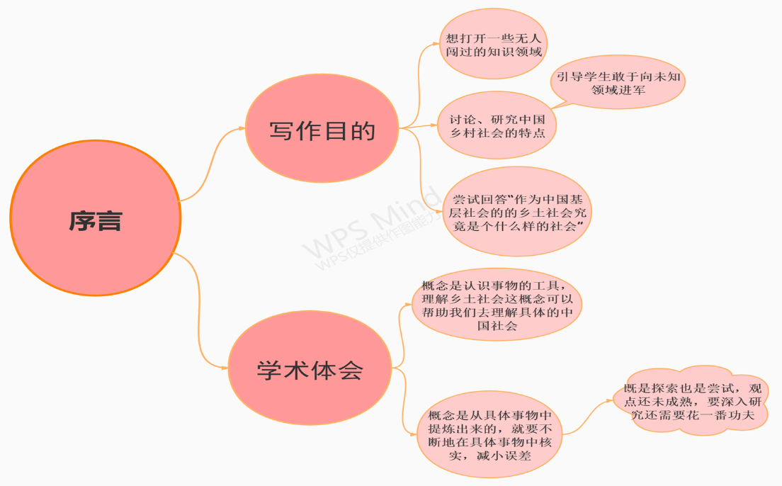

**图三：初读框架之写作目的与学术体会思维导图**